Go
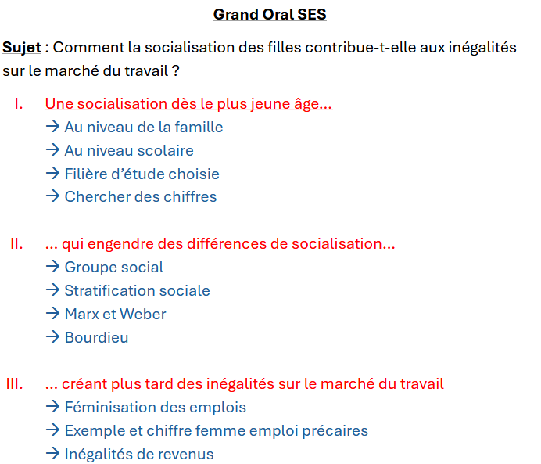 | - Il faut justifier ce sujet sur les chapitres et les thématiques des programmes (1ère et Term) …  - Le marché du travail a disparu ? revoir I. En amont du marché du travail …  - Le sujet a disparu pour laisser la place à de la récitation de cours ? tout ceci est beaucoup trop vague et semble partiellement HS  - Le sujet se trouve coupé en deux voire 3 parce qu’il n’y a pas de plan de base
Bilan / Il faut retravailler par objectifs et d’abord réorienter vers genre et structure sociale (chapitre 2 de cette année)

